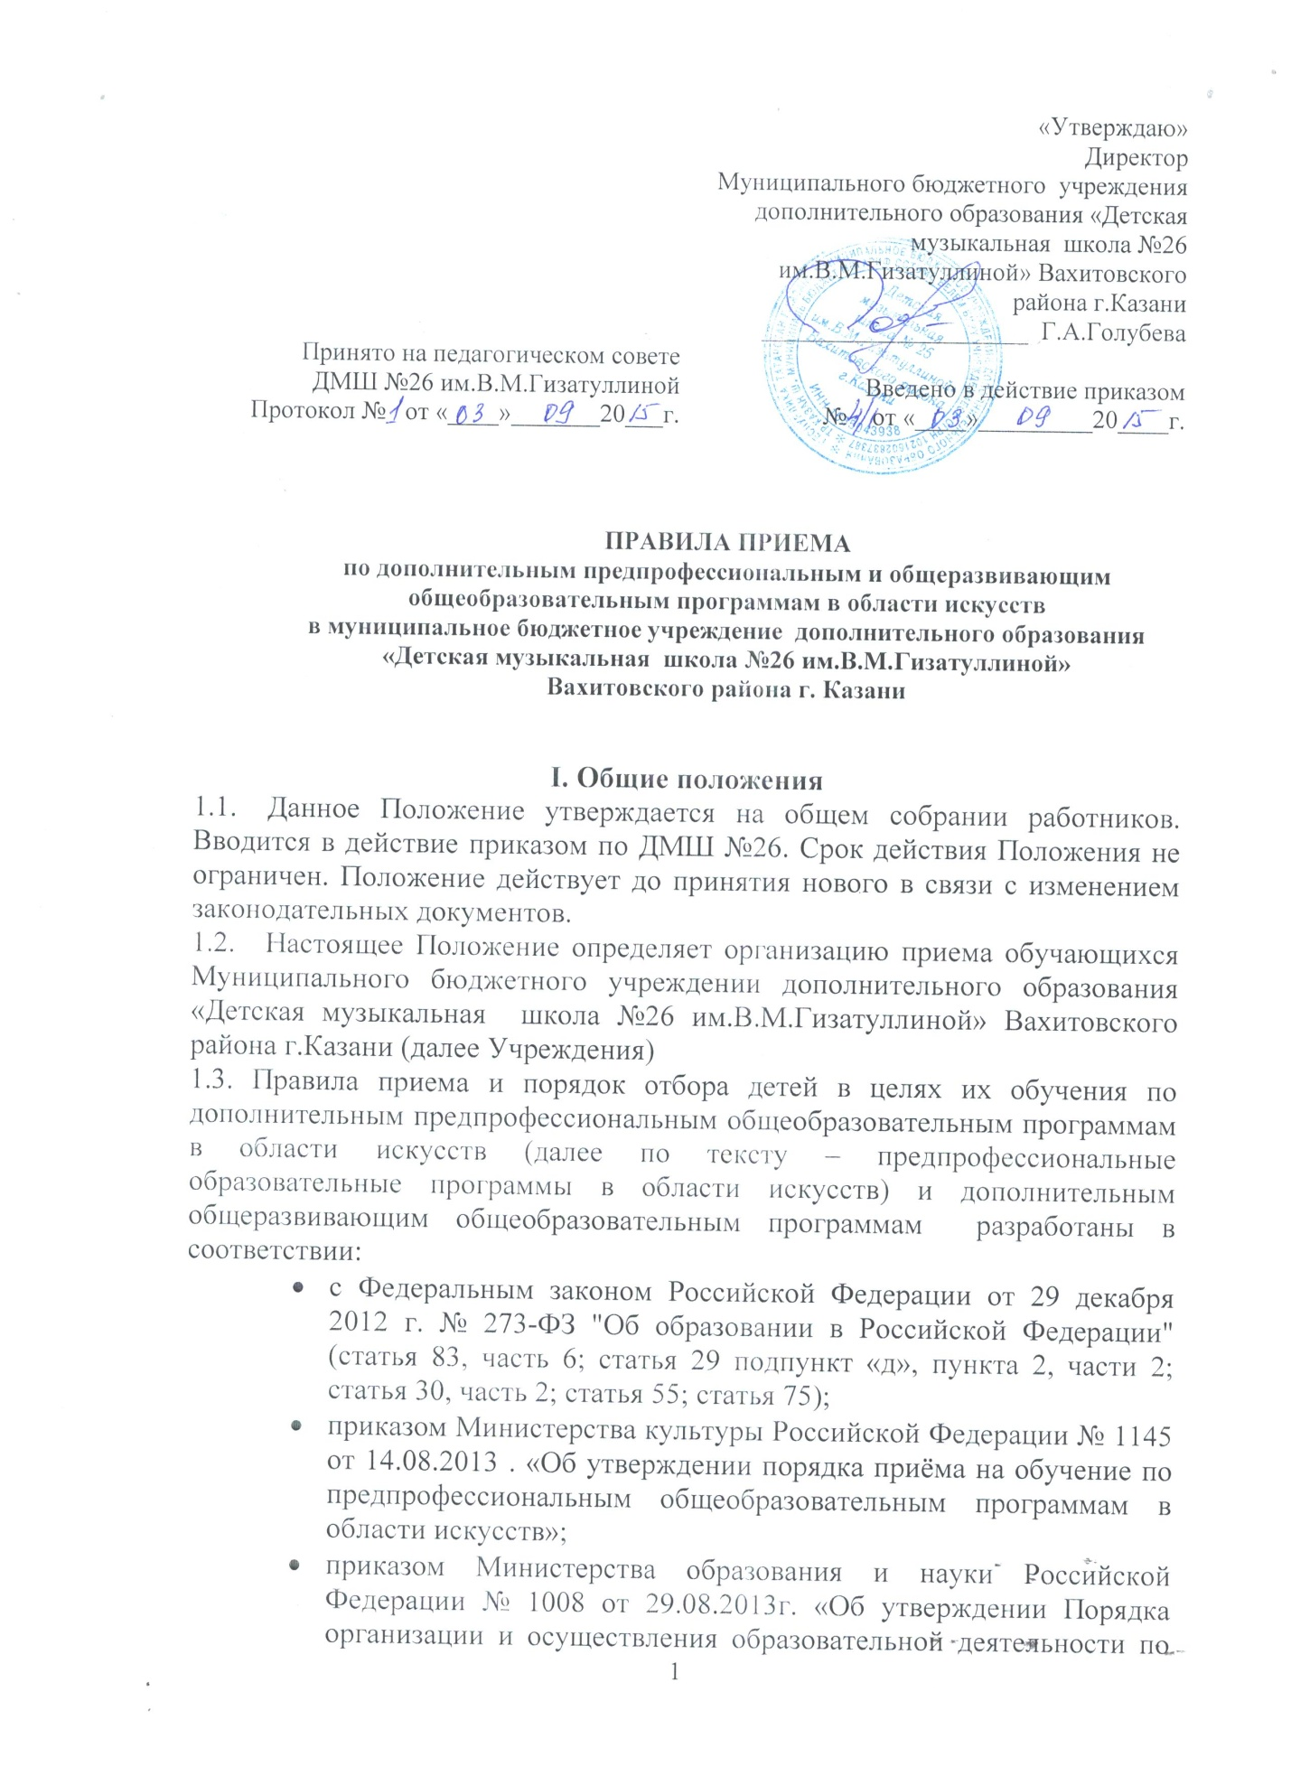

дополнительным общеобразовательным программам», на основании федеральных государственных требований, установленных к минимуму содержания, структуре и условиям реализации этих программ, а также срокам их реализации (далее по тексту – ФГТ);
- Уставом учреждения.
1.4. Муниципальное бюджетное учреждение дополнительного образования «Детская музыкальная школа № 26 им.В.М.Гизатуллиной» Вахитовского района г. Казани объявляет прием детей для обучения в соответствии с лицензией на осуществление образовательной деятельности.

II. Порядок приема обучающихся на дополнительные
общеразвивающие общеобразовательные программы

- В Учреждение принимаются дети в возрасте преимущественно от 6 до 17 лет.
- Прием обучающихся в Учреждение оформляется приказом директора и доводится до сведения родителей (законных представителей).
- Количество детей, принимаемых в Учреждение для обучения по общеразвивающим программам, определяется в соответствии с муниципальным заданием на оказание муниципальных услуг, устанавливаемым ежегодно Учредителем.
- В случае, если число детей, желающих обучаться по соответствующей программе, превышает число мест в Учреждении, преимущественным правом при зачислении пользуются граждане, нуждающиеся в социальной поддержке, в том числе дети-сироты, дети, оставшиеся без попечения родителей, дети-инвалиды и дети с ограниченными возможностями здоровья (при условии отсутствия медицинских противопоказаний для занятий соответствующим видом искусства по состоянию здоровья).
- При приеме ребенка в Учреждение его родители (законные представители) должны быть ознакомлены с Уставом Учреждения, лицензией на право ведения образовательной деятельности, основными образовательными программами, реализуемыми в Учреждении и другими документами, регламентирующими организацию образовательного процесса.
В заявлении также фиксируется факт ознакомления (в том числе через информационные системы общего пользования) с копиями устава МБУДО «ДМШ № 26», лицензией на осуществление образовательной деятельности, с правилами подачи апелляции при приеме по результатам проведения отбора детей.
- Ответственность за целесообразность и своевременность выбора образовательного учреждения дополнительного образования детей, направления образовательной программы несут родители (законные представители) обучающихся.
- Прием обучающихся в Учреждение производится на основании заявления родителей (законных представителей) установленного образца. К заявлению о зачислении на обучение должны быть приложены следующие документы:
- копия свидетельства о рождении;
- медицинская справка от врача о состоянии здоровья с заключением о возможности заниматься по выбранному профилю (по программе «Хореография»);
- Прием документов в Учреждение осуществляет директор или заместитель директора по УВР.
- Прием документов в Учреждение производится с мая текущего года.
- Учреждение проводит прослушивания детей в мае, августе и в первых числах сентября с целью выявления у ребенка музыкальных задатков и получения родителями (законными представителями) рекомендаций при выборе направления обучения.
- После зачисления проводится ознакомление обучающихся и их родителей (законных представителей) с условиями обучения, выбранной образовательной программой и другими локальными актами.

III. Порядок приема обучающихся на дополнительные
предпрофессиональные общеобразовательные программы

3.1. В первый класс проводится прием детей в возрасте от шести лет шести месяцев до девяти лет или от десяти до двенадцати лет в соответствии с ФГТ.
3.2. Прием в МБУДО «ДМШ № 26» осуществляется на основании результатов отбора детей, проводимого с целью выявления их творческих способностей и (или) физических данных, необходимых для освоения соответствующих образовательных программ в области искусств. До проведения отбора детей МБУДО «ДМШ №26» вправе проводить предварительные прослушивания, просмотры, консультации в установленном порядке.
3.3. С целью организации приема и проведения отбора детей в МБУДО «ДМШ № 26» создаются приемная комиссия, комиссия по отбору детей, апелляционная комиссия.
3.4. При приеме детей в МБУДО «ДМШ № 26» обеспечивается соблюдение прав граждан в области образования, установленных законодательством Российской Федерации, гласность и открытость работы приемной комиссии, объективность оценки способностей и склонностей поступающих, доступность руководства приемной комиссии на всех этапах проведения приема детей.
3.5. Не позднее 15 апреля текущего года до начала приема документов МБУДО «ДМШ № 26» на своем информационном стенде и официальном сайте размещает следующую информацию и документы с целью ознакомления с ними родителей (законных представителей) поступающих:
- копию устава;
- копию лицензии на осуществление образовательной деятельности (с приложениями);
- локальные нормативные акты, регламентирующие организацию образовательного процесса по предпрофессиональным образовательным программам в области искусств;
- условия работы приемной комиссии, комиссии по отбору детей и апелляционной комиссии;
- количество мест для приема детей на первый год обучения (в первый класс) по каждой образовательной программе в области искусств, а также – при наличии – количество вакантных мест для приема детей в другие классы (за исключением выпускного);
- сроки приема документов для обучения по предпрофессиональным образовательным программам в области искусств в соответствующем году;
- сроки проведения отбора детей в соответствующем году;
- формы отбора детей и их содержание по каждой реализуемой предпрофессиональной образовательной программе в области искусств;
- требования, предъявляемые к уровню творческих способностей и, в случае необходимости, физическим данным поступающих (по каждой из форм отбора);
- систему оценок, применяемую при проведении отбора в образовательном учреждении;
- условия и особенности проведения отбора для детей с ограниченными возможностями здоровья;
- правила подачи и рассмотрения апелляций по результатам отбора детей;
- сроки зачисления детей в МБУДО «ДМШ № 26».
3.6. Количество детей, принимаемых в МБУДО «ДМШ № 26» для обучения по дополнительным предпрофессиональным образовательным программам в области искусств, определяется в соответствии с муниципальным заданием на оказание муниципальных услуг и устанавливается ежегодно учредителем.
3.7. Приемная комиссия МБУДО «ДМШ № 26» обеспечивает функционирование специальной телефонной линии и раздела сайта МБУДО «ДМШ № 26» для ответов на обращения, связанные с приемом детей в МБУДО «ДМШ № 26».

IV. Организация приема детей по дополнительным
предпрофессиональным образовательным программам

4.1. Организация приема и зачисления детей осуществляется приемной комиссией МБУДО «ДМШ № 26» (далее – приемная комиссия). Председателем приемной комиссии является директор.
4.2. Работу приемной комиссии и делопроизводство, а также личный прием родителей (законных представителей) поступающих организует ответственный секретарь, который назначается директором.
4.3 . Прием документов осуществляется в период с 20 апреля до 31 мая текущего года.
4.4. Прием в МБУДО «ДМШ № 26» в целях обучения детей по предпрофессиональным образовательным программам в области искусств осуществляется на основании заявления родителей (законных представителей) поступающих.
4.5. В заявлении о приеме указываются следующие сведения:
- наименование предпрофессиональной образовательной программы в области искусств, на которую планируется поступление ребенка;
- фамилия, имя и отчество ребенка, дата и место его рождения;
- фамилия, имя и отчество его родителей (законных представителей);
- сведения о гражданстве ребенка и его родителей (законных представителей);
- адрес фактического проживания ребенка;
- номера телефонов родителей (законных представителей) ребенка.
Подписью родителей (законных представителей) ребенка также фиксируется согласие на процедуру отбора для лиц, поступающих в целях обучения по образовательной программе в области искусств.
4.6. При подаче заявления представляются следующие документы:
- копия свидетельства о рождении ребенка;
- копия документа, удостоверяющего личность подающего заявление родителя (законного представителя) ребенка;
- медицинские документы, подтверждающие возможность детей осваивать предпрофессиональные образовательные программы.
4.7. На каждого поступающего заводится личное дело, в котором хранятся все сданные документы и материалы результатов отбора.

V. Организация проведения отбора детей по дополнительным
предпрофессиональным образовательным программам

5.1. Для организации проведения отбора детей в МБУДО «ДМШ № 26» формируется комиссия по отбору детей.
5.2. Комиссия по отбору детей формируется приказом директора из числа преподавателей, участвующих в реализации предпрофессиональных образовательных программ в области искусств. Секретарь комиссии по отбору детей не входит в ее состав.
5.3. Председателем комиссии по отбору детей является директор.
5.4. Председатель организует деятельность комиссии, обеспечивает единство требований, предъявляемых к поступающим при проведении отбора детей.
5.5. Секретарь комиссии по отбору детей назначается директором из числа работников МБУДО «ДМШ № 26». Секретарь ведет протоколы заседаний комиссии по отбору детей, представляет в апелляционную комиссию необходимые материалы.

VI. Сроки и процедура проведения отбора детей поступающих
на дополнительные
предпрофессиональные образовательные программы

6.1. Срок отбора детей с 15 мая по 15 июня текущего года.
6.2. Отбор детей проводится в формах прослушиваний, просмотров, показов, устных ответов.
6.3. Установленные МБУДО «ДМШ № 26» содержание форм отбора (требования к поступающим) и система оценок гарантируют зачисление в МБУДО «ДМШ № 26» детей, обладающих творческими способностями в области искусств и, при необходимости, физическими данными, необходимыми для освоения соответствующих предпрофессиональных образовательных программ в области искусств.
6.4. При проведении отбора детей присутствие посторонних лиц не рекомендуется.
6.5. Решение о результатах отбора принимается комиссией по отбору детей на закрытом заседании простым большинством голосов членов комиссии, участвующих в заседании, при обязательном присутствии председателя комиссии или его заместителя. При равном числе голосов председатель комиссии по отбору детей обладает правом решающего голоса.
6.6. На каждом заседании комиссии по отбору детей ведется протокол, в котором отражается мнение всех членов комиссии о выявленных у поступающих творческих способностях и, при необходимости, физических данных. Протоколы заседаний комиссии по отбору детей хранятся в архиве МБУДО «ДМШ № 26» до окончания обучения всех лиц, поступивших на основании отбора в соответствующем году. Копии протоколов или выписки из протоколов хранятся в личном деле обучающегося, поступившего в МБУДО «ДМШ № 26» на основании результатов отбора, в течение всего срока хранения личного дела.
6.7. Результаты по каждой из форм проведения отбора объявляются не позднее трех рабочих дней после проведения отбора. Объявление указанных результатов осуществляется путем размещения по фамильного списка-рейтинга с указанием системы оценок, применяемой в МБУДО «ДМШ № 26», и оценок, полученных каждым поступающим. Данные результаты размещаются на информационном стенде и на официальном сайте МБУДО «ДМШ № 26».
6.8. Комиссия по отбору детей передает сведения об указанных результатах в приемную комиссию МБУДО «ДМШ № 26» не позднее следующего рабочего дня после принятия решения о результатах отбора.
6.9. Поступающие, не участвовавшие в отборе в установленные сроки по уважительной причине (вследствие болезни или по иным обстоятельствам, подтвержденным документально), допускаются к отбору совместно с другой группой поступающих, или в сроки, устанавливаемые для них индивидуально в пределах общего срока проведения отбора детей.
6.10. Дополнительный отбор детей осуществляется не позднее 29 августа текущего года, в том же порядке, что и отбор, проводившийся в первоначальные сроки.

VII. Подача и рассмотрение апелляции. Повторное проведение отбора
детей поступающих на дополнительные
предпрофессиональные образовательные программы

7.1. Родители (законные представители) поступающих вправе подать письменное заявление об апелляции по процедуре проведения отбора (далее – апелляция) в апелляционную комиссию не позднее следующего рабочего дня после объявления результатов отбора детей.
7.2. Состав апелляционной комиссии утверждается приказом директора МБУДО «ДМШ № 26» одновременно с утверждением состава комиссии по отбору детей. Апелляционная комиссия формируется в количестве не менее трех человек из числа работников МБУДО «ДМШ № 26», не входящих в состав комиссии по отбору детей.
7.3. Апелляция рассматривается не позднее одного рабочего дня со дня ее подачи на заседании апелляционной комиссии, на которое приглашаются родители (законные представители) поступающих, не согласные с решением комиссии по отбору детей.
Для рассмотрения апелляции секретарь комиссии по отбору детей направляет в апелляционную комиссию протоколы заседания комиссии по отбору детей, творческие работы детей (при их наличии).
7.4. Апелляционная комиссия принимает решение о целесообразности или нецелесообразности повторного проведения отбора в отношении поступающего, родители (законные представители) которого подали апелляцию. Данное решение утверждается большинством голосов членов комиссии, участвующих в заседании, при обязательном присутствии председателя комиссии. При равном числе голосов председатель комиссии обладает правом решающего голоса.
Решение апелляционной комиссии подписывается председателем данной комиссии и доводится до сведения подавших апелляцию родителей (законных представителей) под роспись в течение одного дня с момента принятия решения.
На каждом заседании апелляционной комиссии ведется протокол.
7.5. Повторное проведение отбора детей проводится в течение трех рабочих дней со дня принятия решения о целесообразности такого отбора, в присутствии одного из членов апелляционной комиссии. Подача апелляции по процедуре проведения повторного отбора детей не допускается.

VIII. Порядок зачисления детей в МБУДО «ДМШ № 26».
Дополнительный прием детей поступающих
на дополнительные
предпрофессиональные образовательные программы

8.1. Зачисление в МБУДО «ДМШ № 26» в целях обучения по предпрофессиональным образовательным программам в области искусств проводится после завершения отбора в сроки, установленные в МБУДО «ДМШ № 26» (не позднее 20 июня текущего года).
8.2. Основанием для приема в МБУДО «ДМШ № 26» являются результаты отбора детей.
8.3. При наличии мест, оставшихся вакантными после зачисления по результатам отбора детей, учредитель может предоставить МБУДО «ДМШ № 26» право проводить дополнительный прием детей на предпрофессиональные образовательные программы в области искусств. Зачисление на вакантные места проводится по результатам дополнительного отбора и должно заканчиваться до начала учебного года – не позднее 31 августа текущего года.
8.4. Организация дополнительного приема и зачисления осуществляется в соответствии с ежегодными правилами приема в МБУДО «ДМШ № 26», сроки дополнительного приема детей публикуются на официальном сайте и на информационном стенде МБУДО «ДМШ № 26».

